 | Name: | Klasse: | Datum: |  | KV 2
Lesetraining

1
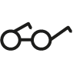
Lies und verbinde.
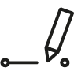

Ni

No

Na
Fu

Fe

Fa
Ta

Tu

Te

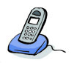
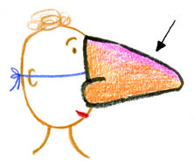


Am

Um

Im
Un

En

In
Na

No

Ni

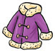

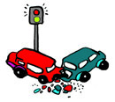

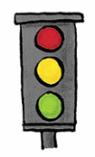

Fli

Fle

Fla
Pal

Pul

Pil
Min

Man

Mon

